Специфика работы в концертмейстерском классе на уроках в ДМШ И ДШИ
на примере пьесы П.Чайковский «Танец феи Драже» обучающегося 5 класса

Учебный предмет «Концертмейстерский класс» направлен на воспитание разносторонне развитой личности с большим творческим потенциалом путем приобщения обучающихся к ценностям мировой музыкальной культуры на примерах образцов вокальной и инструментальной музыки, а также навыков аккомпанирования, чтения с листа и транспонирование; на развитие самостоятельности в данных видах деятельности.
Концертмейстерская деятельность является наиболее распространенной формой исполнительства для пианистов.
Цели:
• Развитие музыкально-творческих способностей учащегося на основе приобретенных им знаний, умений и навыков в области музыкального исполнительства
• Стимулирование развития эмоциональности, памяти, мышления, воображения и творческой активности при игре в ансамбле
Задачи:
- формирование навыков совместного творчества обучающихся в области музыкального исполнительства, умения общаться в процессе совместного музицирования
- развитие интереса к совместному музыкальному творчеству
- умение слышать все произведения в целом, чувствовать солиста и поддерживать все его творческие замыслы
- умение следить не только за партией фортепиано, но и за партией солиста (умение ориентироваться в трехстрочном нотном тексте)
- приобретение знаний об особенностях вокального (искусство дыхания, фразировка др.), скрипичного (строение инструмента, настройка, тембровая окраска, принципы звукоизвлечения), флейты, саксофона, трубы
- навыки работы над звуковым балансом в работе с солистом
-приобретения навыков самостоятельной работы и чтения с листа нетрудного текста с солистом
- приобретение опыта совместной творческой деятельности и опыта публичных выступлений
-формирование у наиболее одаренных детей мотивации к продолжению профессионального обучения в образовательных учреждениях, реализующих образовательные программы в области музыкального исполнительства
Методы обучения:
• Словесный (объяснение, рассказ, беседа)
• Наглядный (показ, демонстрация, наблюдение)
• Практический (упражнения воспроизводящие и творческие)
Работа с флейтистами.
Работая с духовыми инструментами, пианист сталкивается с такой проблемой как дыхание. Концертмейстер должен представить намерения флейты в смене дыхания, мотивном строении, ощущениях запаса воздуха солиста (4-6, 8 тактов), слуховой контроль.
Акустические особенности. Флейты не отличается особой силой звучания, поэтому важен контроль баланса флейтовой линии над аккомпанементом, приоткрывать крышку рояля на немного, чтобы звук не был плоским.
Диапазон флейты насчитывает больше 3х октав от СИ малой октавы до ФА диеза четвертой октавы. 4 регистра:
- матовый. Глуховатый
- поэтический. Нежный
- яркий. Прозрачный
- резкий. Пронзительный
В нижнем регистре ноты берутся тяжелей и сложней, поэтому возможности быстрого темпа снижаются.
Атака звука. 2 вида: острая – стремительная, отталкивание языка от верхних губ; мягкая – язык убирается внутрь рта, посылая струю воздуха.
Флейта виртуозный инструмент требует от пианиста технической оснащенности.
Техника дыхания флейтиста очень похожа на технику дыхания певца, сознательно регулирующуюся и влияющую на логику построения фраз. Искусство дыхания заключается не в набирании большого количества воздуха, а в умелом его расходовании. И в зависимости от характера исполняемого музыкального произведения вдох и выдох могут быть равномерными, ускоренными или замедленными.
Флейта не отличается особой силой звучания. Поэтому очень важен контроль баланса, постоянное слышание флейтовой линии, парящей над аккомпанементом. Концертмейстер вынужден постоянно прибирать звук, особенно на концертной эстраде, где лучше немного приоткрывать крышку рояля, чтобы звук не был плоским и летел в зал свободно.
Нужно учитывать и тот фактор, что ноты нижнего регистра берутся у флейтистов гораздо тяжелее и сложнее. Соответственно, возможности быстрого темпа и ясной артикуляции будут значительно снижены. B силу специфики инструмента звук флейты возникает чуть позже, поэтому при одновременном вступлении концертмейстеру лучше уловить нужный момент не только визуально, но и по слуху (поскольку взятие воздуха нередко можно реально услышать).
Проблема профессиональной подготовки концертмейстеров отражена в работах К.Л.Виноградова, Е.М.Шендеровича «Специфика работы аккомпаниатора с солистом», А.А.Люблинского, М.А.Смирнова и др.
Надо понимать, что задачи пианиста-солиста и пианиста-аккомпаниатора отличаются, объяснить это учащемуся. Ансамблевая игра- это сотрудничество и сотворчество. Чувство меры и самоконтроля – одно из важных помощников аккомпаниатора.
Концертмейстер должен быть внимателен, мобильным, гибким в игре с иллюстратором.
Аккомпанемент может характеризовать действия и движения самого персонажа, его состояние, темп и пульс высказывания, раскрывать внутренний мир человека, обрисовать внешнюю обстановку, выполнять функцию противоположности, контраста, враждебной стихийности.
Ребенок получает первое представление об оркестровых тембрах, красках, штрихах, и пытается найти их на рояле, что обогащает звуковую палитру пианиста.
При работе глазами внимание ученика направлено на:
- работа с партией солиста
-литературный текст (если вокал)
-мелодия
- термины и другие авторские указания
-штрихи
-аппликатура
-тональный и гармонический план
-полифонический план (вычленить фактуру по вертикали)
-паузы понять их драматургический смысл)
-педаль (ритмическая, запаздывающая)
Форма произведения
Балет П.Чайковского был создан по сказке Т.Гофмана «Щелкунчик или Мышиный король». Действие происходит в сказочной стране. Инструмент, озвучивающий фею Драже в балете, это челеста, звук у нее хрустальный, серебряный, очаровательный, прозрачный, изящный, волшебный, грациозный.
Соответственно исполняя этот ансамбль важно соблюдать прикосновение к клавишам. Стаккато близкое, цепкое, фразировка в основном по 4 такта, партию фортепиано представлять тембрально со звучанием инструментов симфонического оркестра.
Восьмые и некоторые шестнадцатые в низком регистре это проведение тем фагота – соответственно должен быть певучий звук.
С точки зрения ансамблевой игры концертмейстер должен давать точно и четко все первые доли такта, так как иллюстратор вступает во многих тактах на 2 долю такта или на «И» в синкопу.
Прозрачный и пианистически точно выигранный артикуляционно отыгрыш 64х в партии пианиста как превращение, волшебство.
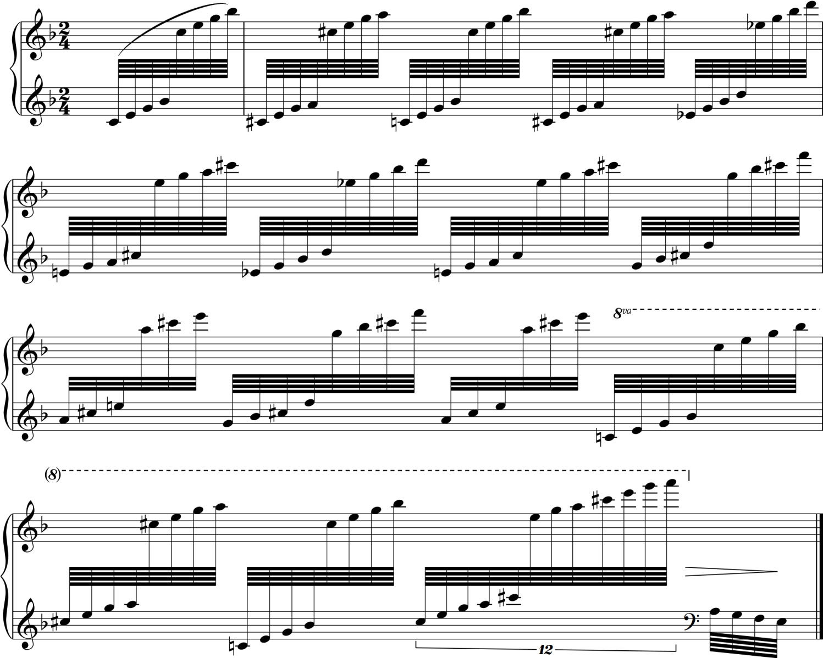
Слушать регистровое соотношение партий, где флейта играет низко соответственно пианист должен играть тише, совпадать в повторяющихся нотах вместе с партией флейты.
В репризе партия левой руки аккомпаниатора идет с удвоениями баса и терций.
Результатом освоения учебного предмета «Концертмейстерский класс» является приобретение обучающимися следующих знаний, умений и навыков:
- Знание основного концертмейстерского репертуара (вокального и инструментального)
- Знание основных принципов аккомпанирования солисту
- Навыки по воспитанию слухового контроля, умение слышать произведение целиком (включая партии других инструментов или голоса), умение управлять процессом исполнения музыкального произведения
- Умение аккомпанировать солистам несложные музыкальные произведения, в том числе с транспонированием
- Умение создавать условия, необходимые для раскрытия исполнительских возможностей солиста
- Умение разбираться в тематическом материале исполняемого произведения с учетом характера каждой партии
- Навыки по разучиванию с солистом его репертуара
- Наличие первичного практического опыта репетиционно-концертной деятельности в качестве концертмейстера

